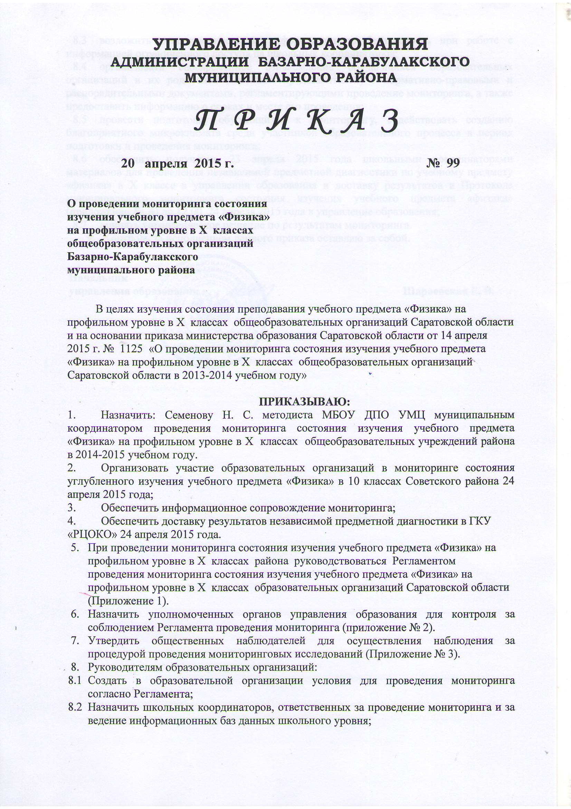

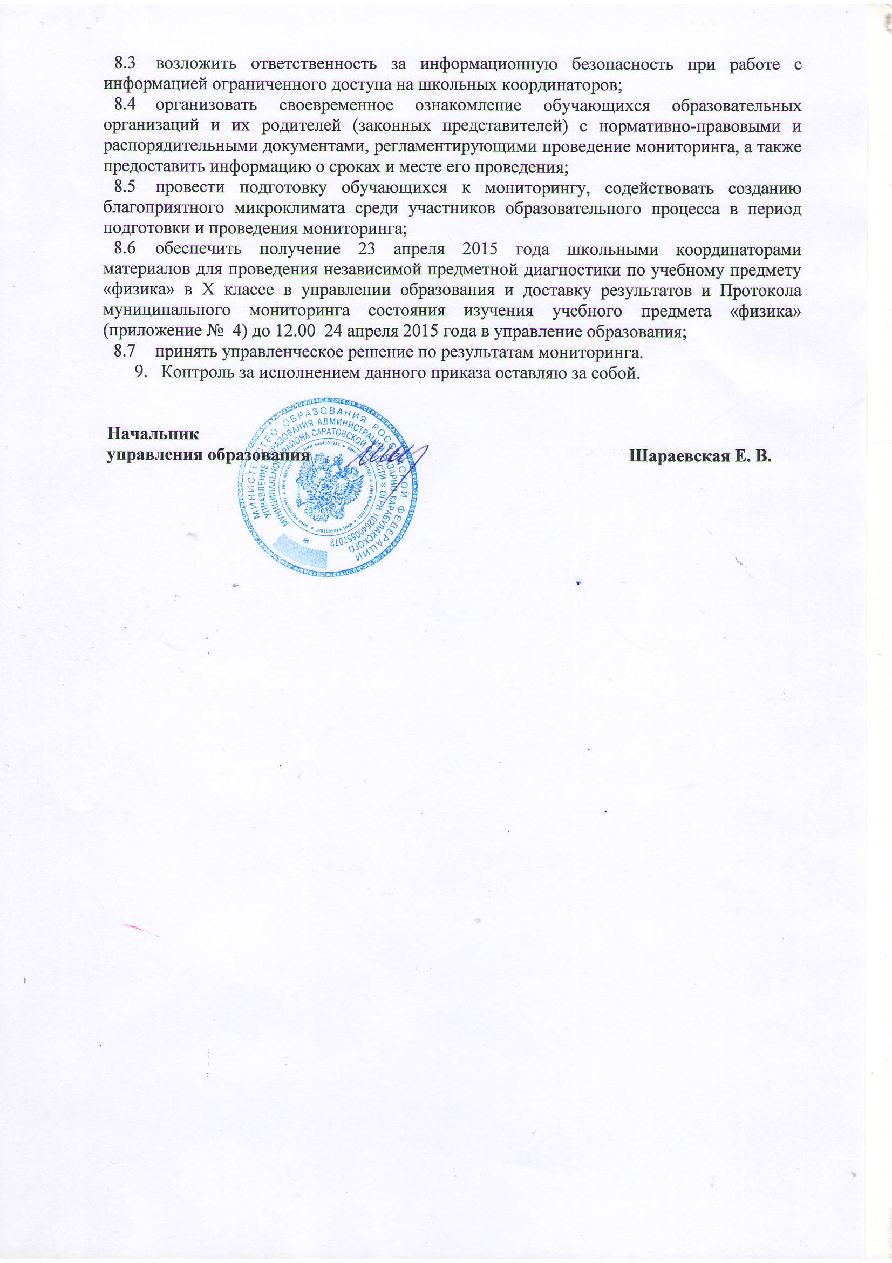

Приложение № 1
к приказу № 99 от 20.04..2015 г.

Приложение № 2
к приказу № 99 от 20.04..2015 г.

Список
уполномоченных управления образования
по контролю за соблюдением Регламента проведения мониторинга состояния углубленного изучения учебного предмета «Физика»
24 апреля 2015 года
№ | ФИО | Должность | Место работы | Куда направляется для контроля
1 | Кондалова Мария Геннадьевна | Руководитель | МБОУ ДПО УМУ | МБОУ «СОШ № 1 р. п. Базарный Карабулак»
2 | Прохорова Юлия Сергеевна | Методист | МБОУ ДПО УМЦ | МБОУ «СОШ п. Свободный»

Приложение № 3
к приказу № 99 от 20.04..2015 г.
.

Общественные наблюдатели
№ п/п | ФИО наблюдателя | ОУ в котором присутствует общественный наблюдатель
1 | Князева Валентина Ивановна | МБОУ «СОШ №1 р/п Базарный Карабулак»
2 | Костина Анастасия Александровна | МБОУ «СОШ п. Свободный»

Приложение № 4
к приказу № 99 от 20.04..2015 г.

Протокол
муниципального мониторинга состояния углубленного изучения учебного предмета «Физика» в 10 классах на основной ступени общего образования общеобразовательных учреждений Советского района
в 2014-2015 учебном году
III этап – диагностическая работа по учебному предмету «физика»
в 10 классах общеобразовательного учреждения
МБОУ-СОШ _____________________________________________

1.Дата проведения мониторинга: ___________________________________________
2.Учебная аудитория №____________________________________________________
3.Ф.И.О. организаторов в аудитории_____________________________________________
4.Ф.И.О. учителя, ведущего данный предмет ______________________________________
5.Ф.И.О. общественного наблюдателя ____________________________________________
6.ФИО школьного координатора, № приказа по ОУ
7.Количество учащихся в аудитории_____________________________________________
8.На мониторинг явились __ человек, не явились ___ человек.
9.Ф.И.О. отсутствующих (указать причину)_______________________________________
_____________________________________________________________________________
10.Соблюдение требований для проведения диагностической работы:
-наличие необходимого количества посадочных мест в аудиториях-
-соответствие помещений санитарно-гигиеническим требованиям и требованиям противопожарной безопасности-
11.Ознакомлены ли под роспись организаторы с нормативно-правовой базой проведения диагностической работы, порядком, инструментарием и методикой проведения диагностической работы-
12.Ознакомлены ли обучающиеся с инструкцией, предусмотренной Регламентом по проведению мониторинга состояния учебного предмета «физика» -
13.Распределение времени при проведении диагностической работы
Вид работы | Время
Подготовка аудиторий к проведению диагностической работы
Распределение участников диагностической работы по аудиториям
Получение материалов диагностической работы у школьного координатора
Организационная часть:
- выдача контрольно-измерительных материалов, бланков ответов участникам диагностической работы;
- заполнение регистрационной части бланка ответов под руководством организатора в аудитории;
- ознакомление обучающихся с инструкцией по выполнению заданий
Начало диагностической работы
Выполнение заданий
Завершение работы
Формирование пакета материалов для передачи в ГКУ «РЦОКО» (только бланки ответов) организаторами в аудитории.
Передача пакетов, использованных КИМов и неиспользованных материалов школьному координатору
Передача материалов муниципальному координатору

14.Запись о нарушениях установленного порядка проведении я мониторинга
____________________________________________________________________________
____________________________________________________________________________
__________________________(подпись)__________________________________________
Подписи:
Организаторы в аудитории ______________________(__________)
______________________(__________)
Общественный наблюдатель ____________________( __________)
Уполномоченный управления образования____________________( __________)

Директор школы:
М.П.
Примечание: протокол заполняется организатором в двух экземплярах ( Пункты 1-9 заполняются организатором в аудитории, 10-13 – заполняются уполномоченным управления образования, поле запись о нарушениях установленного порядка проведения мониторинга заполняется общественным наблюдателем и (или) уполномоченным управления образования, руководителем школы).
Один экземпляр протокола направляется в управление образования в бумажном варианте, другой остается в ОУ.

